
Tunafastigheter i Eskilstuna AB
Björksgatan 9, 632 21 Eskilstuna
T: 016-12 00 65
M: Info@tunafastigheter.se

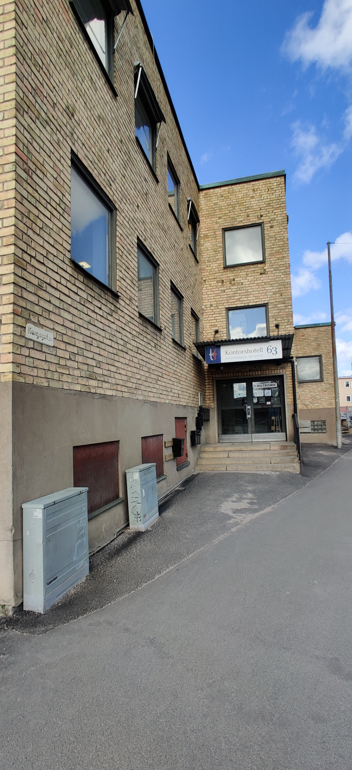
Kontorshotellet Kungsgatan 6₃
-Kontorslokaler om 13-45 m²

Kontorshotell i centralt och attraktivt läge

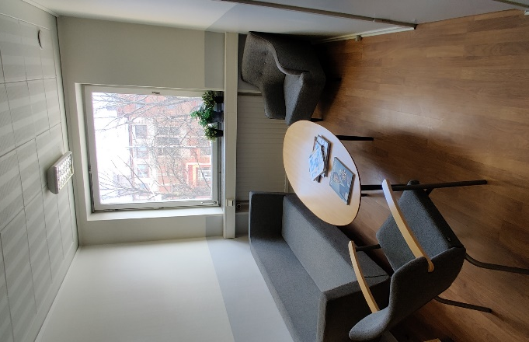
Objekten
Kontorslokaler om 10-31 m² med gångavstånd till stadskärna, tågstation samt Rinmansparken. Kontorslokalerna har generöst ljusinsläpp, gemensamt pentry och takterrass. Byggnaden ligger längst Kungsgatan, med en genomsnittlig daglig volym av 17 000 bilister, erbjuds också exponerings- och markandsförningsmöjligheter.
Parkeringsmöjligheter finns i anslutning till entré och gott om parkeringar finns även i närområdet.

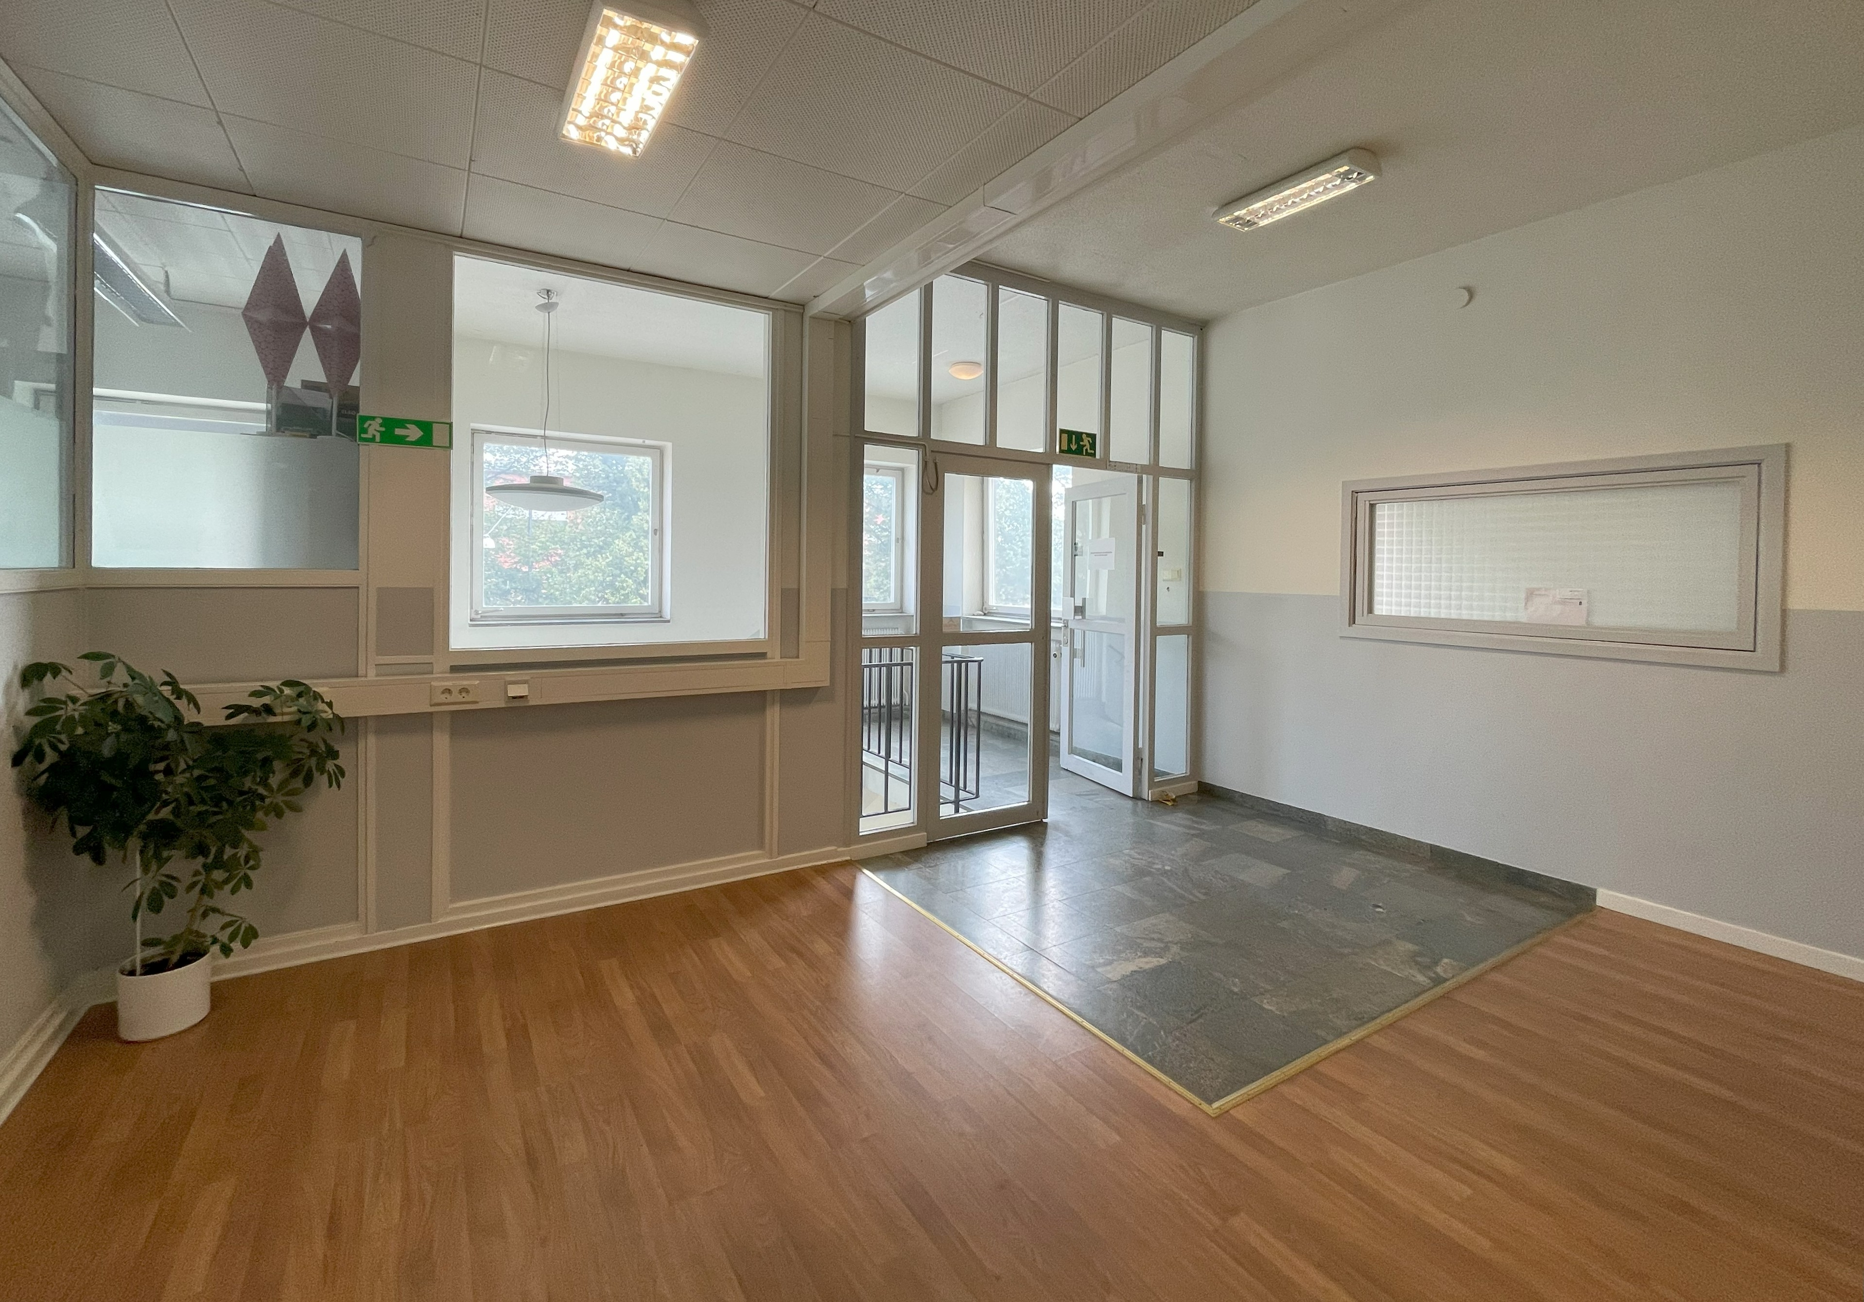

Fakta:
Adress Langsgatan 4
Våningsplan 2 tr
Storlek 10-31 m²
Avstånd till:
Tågstation (km) 1,2
Stadskärna (km) 1,0
Motorväg (min) 5

Ingår i hyran:
-Värme
- El
- Skötsel och städning av gemensammautrymmen
-Tillgång till toalett
-Tillgång till pentry
-Tillgång till dusch och omklädningsrum
-Tillgång till takterrass

Tillkommer:
- Bredband (finns indraget i fastigheten, hyresgästen ombesörjer eget abonnemang)
- Eventuell Skyltplats

Kontakta Tunafastigheter!
Kontakta oss för närmre information och hyresuppgifter. Vi erbjuder även lokaler för verkstad, handel, restaurang, kontor, service och industriverksamhet. Vi tillhandahåller centralt belägna lokaler av hög standard med goda parkeringsmöjligheter och infrastruktur. Vi är flexibla i utformning av lokaler och erbjuder en hög servicenivå.

Robert Thollin
076-941 96 97
robert.thollin@tunafastigheter.se

Lägesbeskrivning
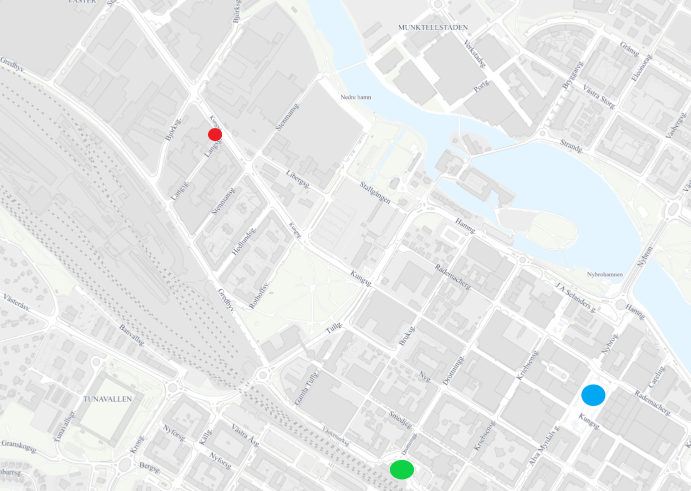
Röd cirkel markerar kontorshotellets länge. Grön prick markerar tågstation. Blå cirkel markerar stadskärnan.
Kontorshotellet är beläget på väster i Eskilstuna, med adress Langsgatan 4. På Väster finns flera företag och spridningen bland företagen är stor. Den stora majoriteten av all kommersiell verksamhet i Eskilstuna finns på Väster samt inom stadskärnan. På Väster finns bland annat matbutik, restauranger och gym. Angränsade hyresgäster är Storel, Tunafastigheter, Willys, Atea, Energimyndigheten, Transcom, Elektroskandia, Colorama, Actic m.fl.

Planlösning Kontorshotell 63

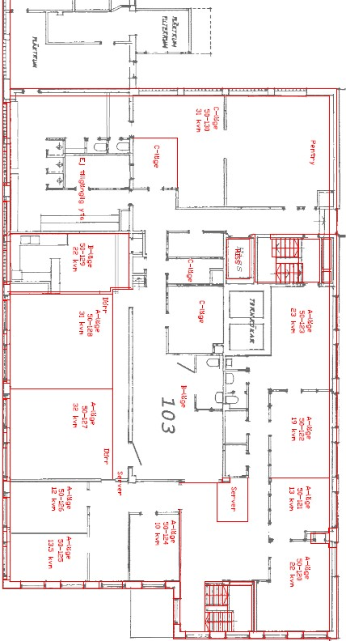
Kontorsrum 50-123
23 kvadratmeter kontorsyta med bra ljusinsläpp.
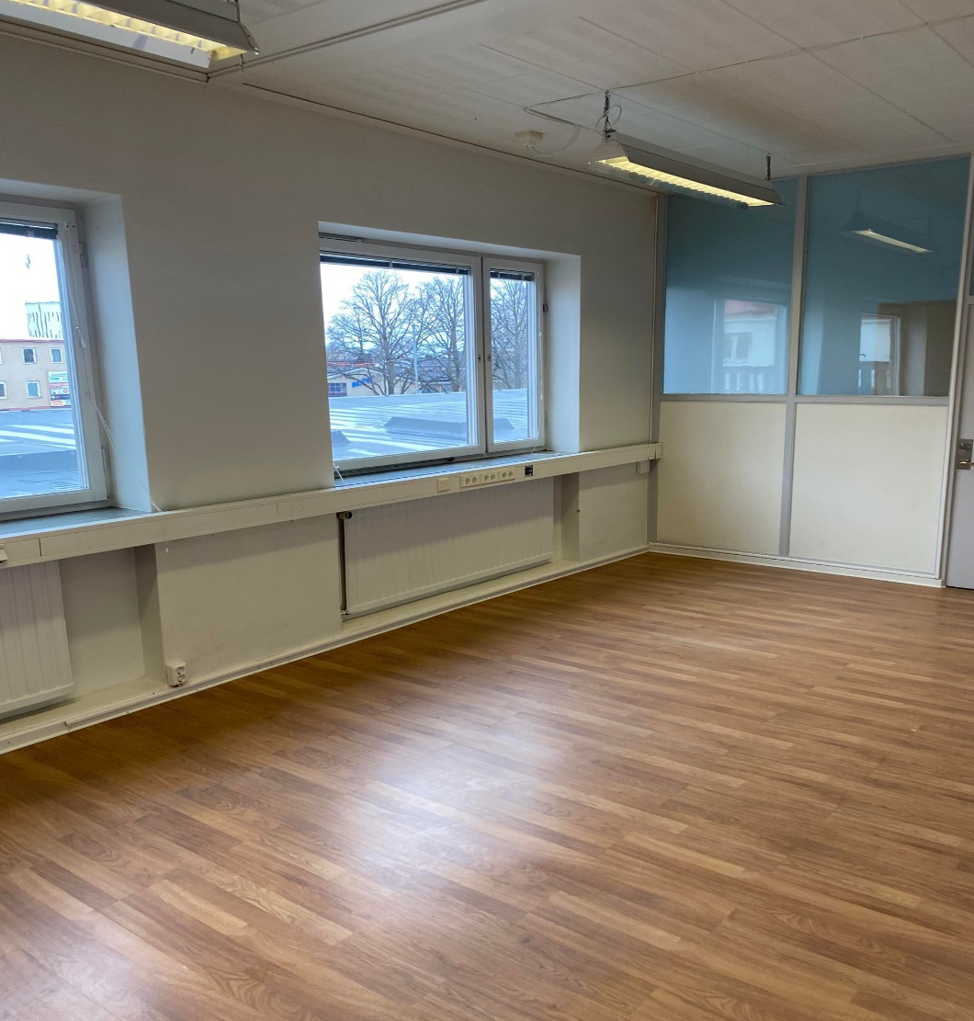

Kontorsrum 50-129
22 kvadratmeter kontorsyta med bra ljusinsläpp.
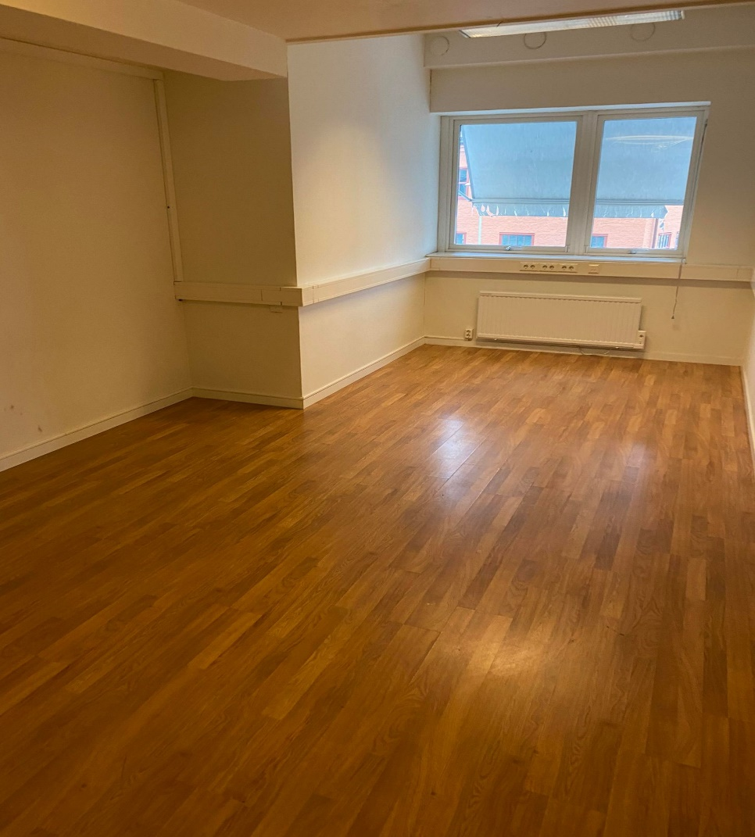

Kontorsrum 50-128
31 kvadratmeter kontorsyta med bra ljusinsläpp.
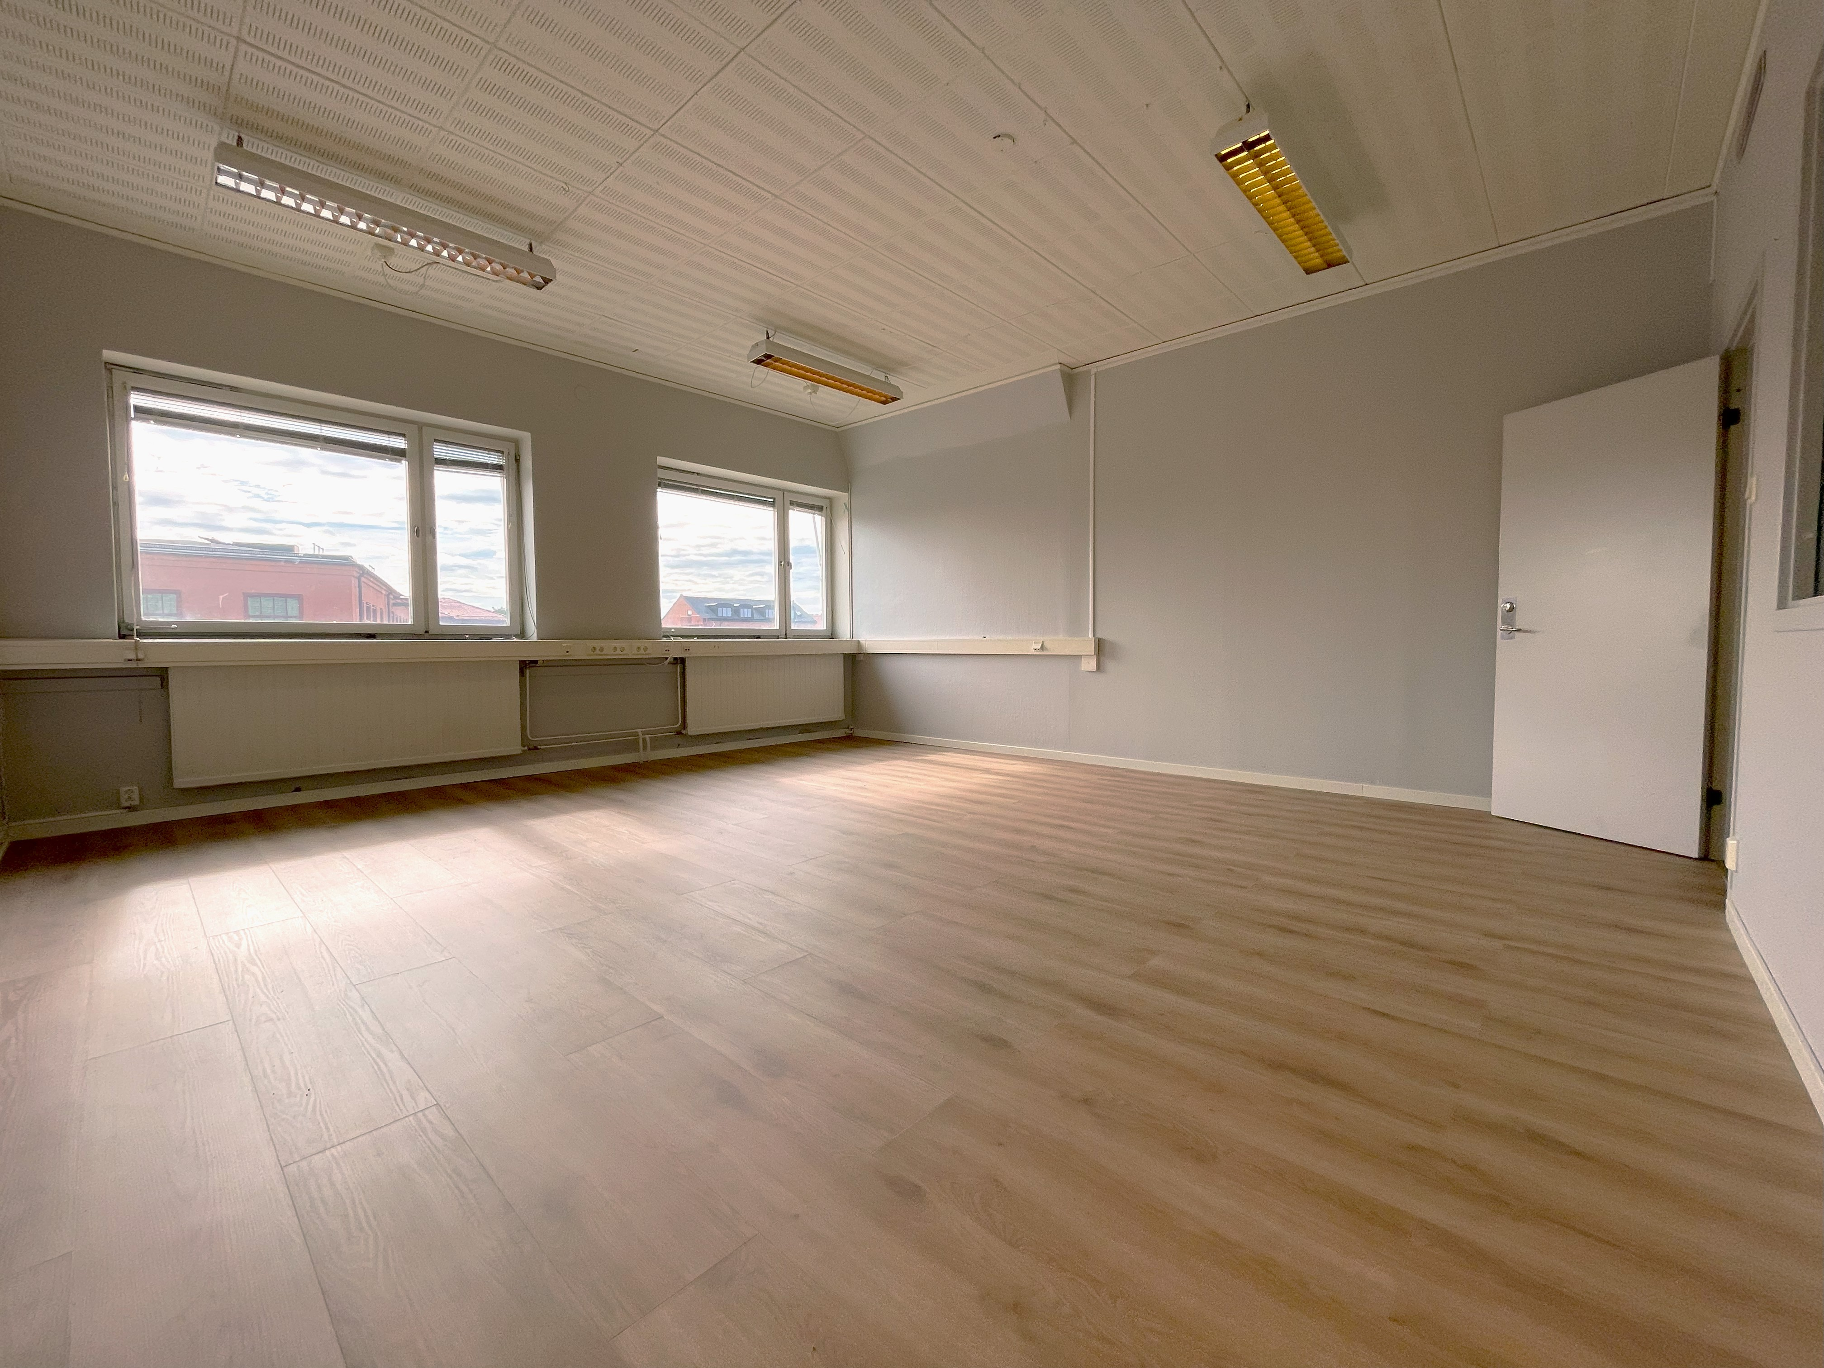

Kontorsrum 50-127
32 kvadratmeter kontorsyta med bra ljusinsläpp. AC finns installerat i kontoret.
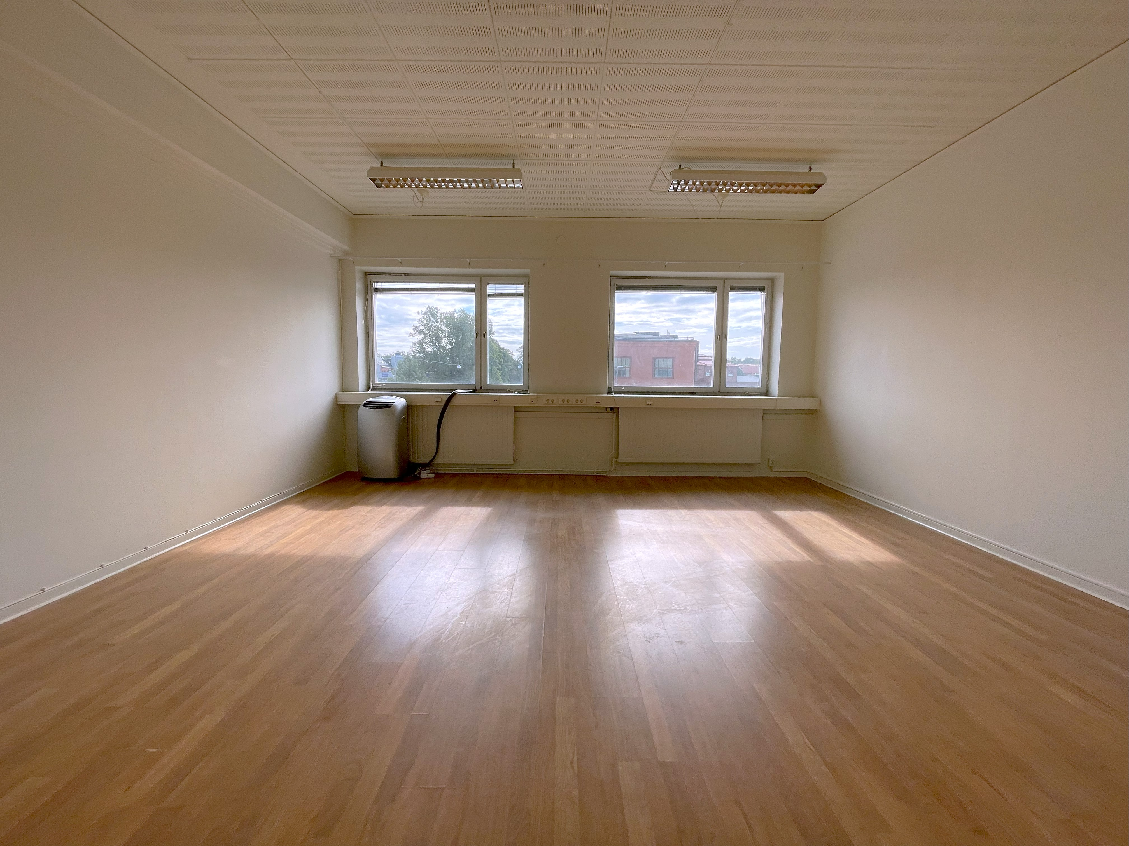

Kontorsrum 50-124
10 kvadratmeter kontorsyta med bra ljusinsläpp.
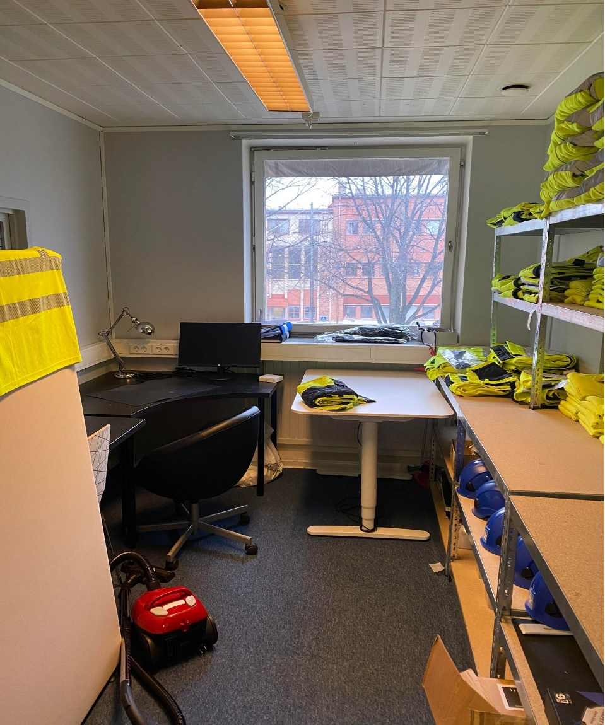

Gemensamma utrymmen
Lunchrum
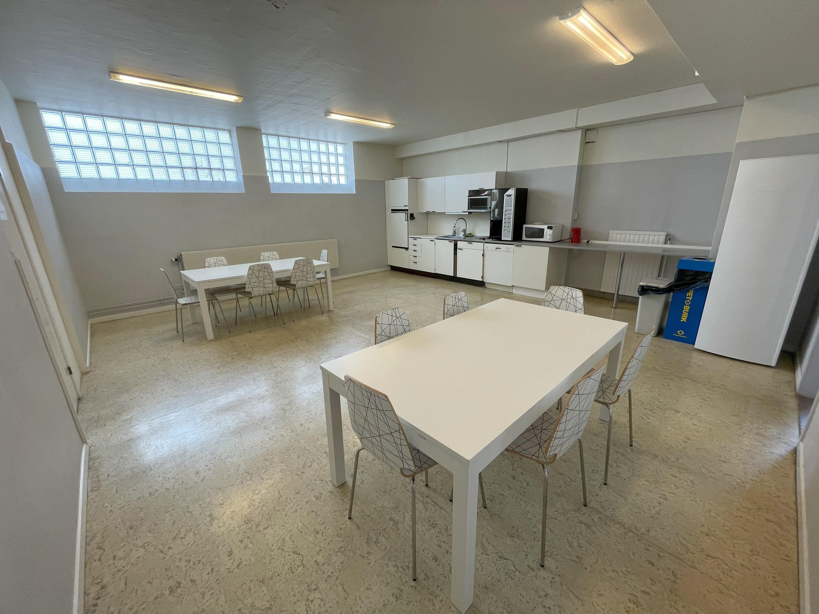
Takterrass
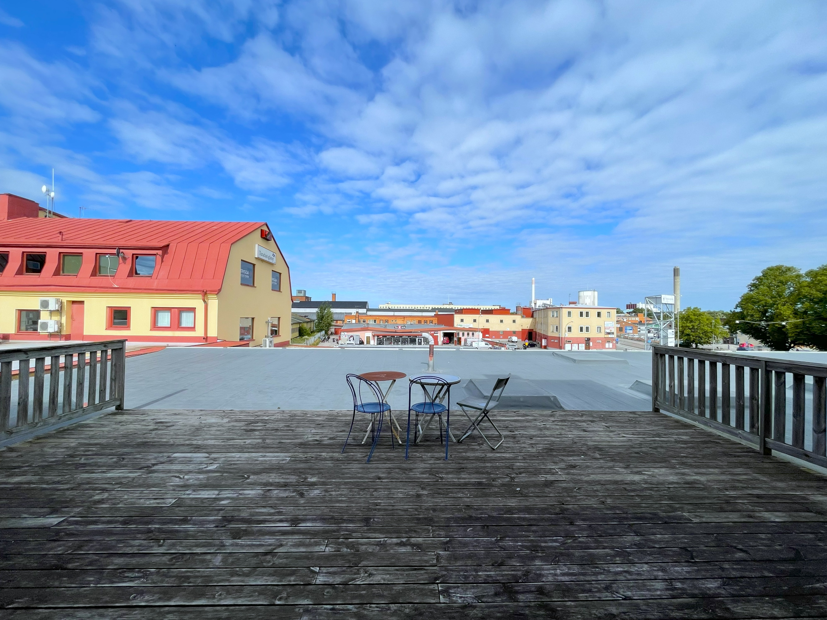
Toalett
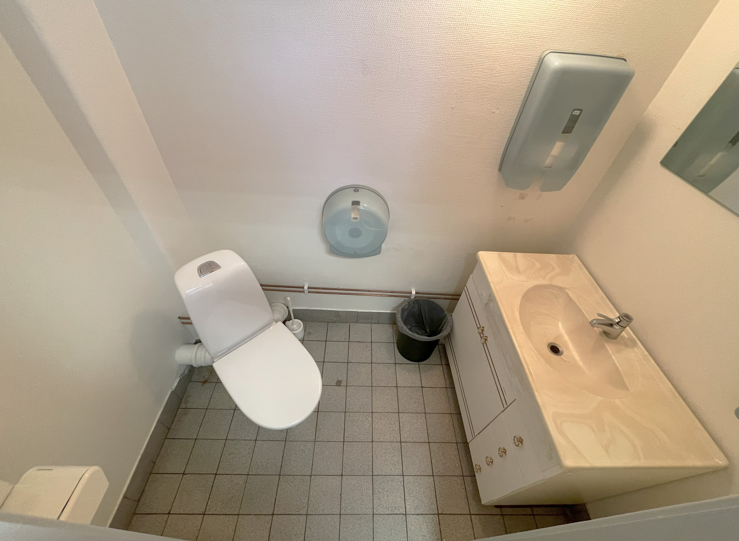
Dusch och omklädningsrum
